**Buku Panduan**

**Penggunan Aplikasi Berbasi Website**

**(User Manual)  
SUNSET HOTEL**



**MUHAMMAD YUSUP**

**XII RPL 1**

**2022**

**1. PENDAHULUAN  
1.1 Tujuan Pembuatan Dokumen**Dokumen user manual Website Garuda Hotel ini dibuat untuk tujuansebagai berikut:  
1. Menggambarkan dan menjelaskan penggunaan Website Sunset hotel untuk User  
2. Sebagai panduan penggunaan Website Sunset Hotel ini.

**2. PERANGKAT YANG DIBUTUHKAN**

**2.1 Perangkat Lunak**Perangkat lunak yang digunakan adalah:  
1. Windows sebagai Operating System.  
2. Firefox/Google Chrome sebagai*Tools* Penjelajah (Web Browser).

**2.2 Perangkat Keras**Perangkat keras yang digunakan adalah:  
1. Komputer

**3. MENU DAN CARA PENGGUNAAN**

**3.1 Struktur Menu**Adapun struktur menu pada Website Sistem Jaringan Penelitian  
(Sunset Hotel). adalah sebagai berikut:  
**1. Menu Tampilan Awal**

**2. Menu**a)Beranda  
b) Tentang Kami  
c) Kamar  
d) Galeri

• Kontak  
• Riwayat  
• Profil  
• Checkin  
• Pembayaran  
• Checkout

• Register  
• Login

**3.2 Pengguna**Pada bagian ini akan dijelaskan mengenai menu-menu yang ada pada website dan tatacara memasukkan data.

**3.2.1 Cara Membuka Situs**  
Untuk memulai akses terhadap aplikasi website Sunset Hotel ini:  
1. Bukalah WebsiteGaruda hotel melalui web browser (IE atau Mozila FireFox atau  
lainnya) dengan alamat url sebagai berikut: https://sunsethotel.000webhostapp.com/

2. Kemudian tekan Enter pada tombol keyboard atau klik tombol Go pada  
browser.  
3. Akan muncul tampilan halaman login Sunset Hotel.  
Maka pada layar akan tampak menu Halaman Pembuka / Awal situs Sunset Hotel seperti  
pada gambar 3.1

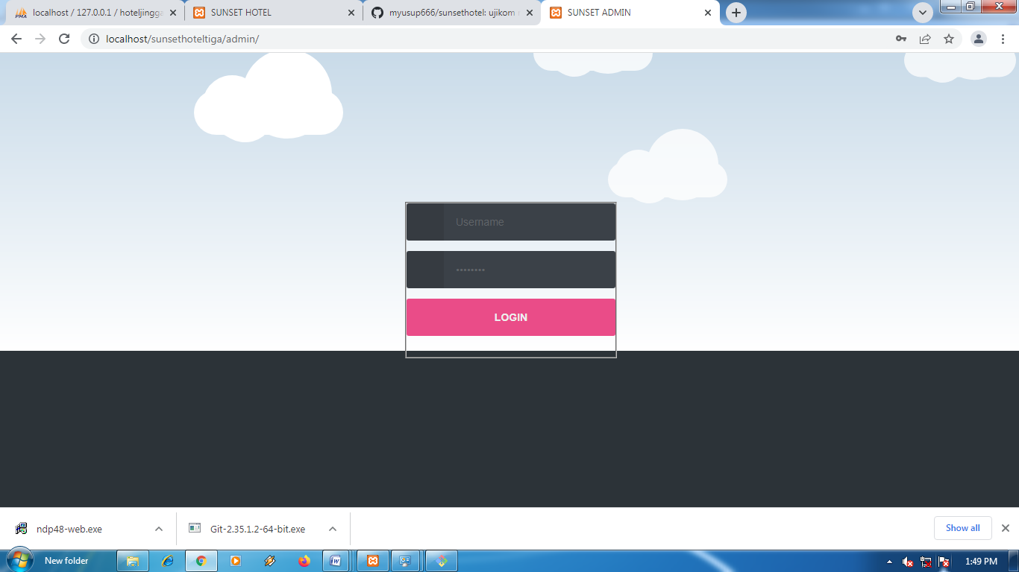

Pada halaman ini akan telihat Signin dan Signup,bagi yang sudah memiliki akun bisa masuk email dan password lalu klik signin,apabila belum memliki akun maka klik signup.berikut tampilan halaman signup: 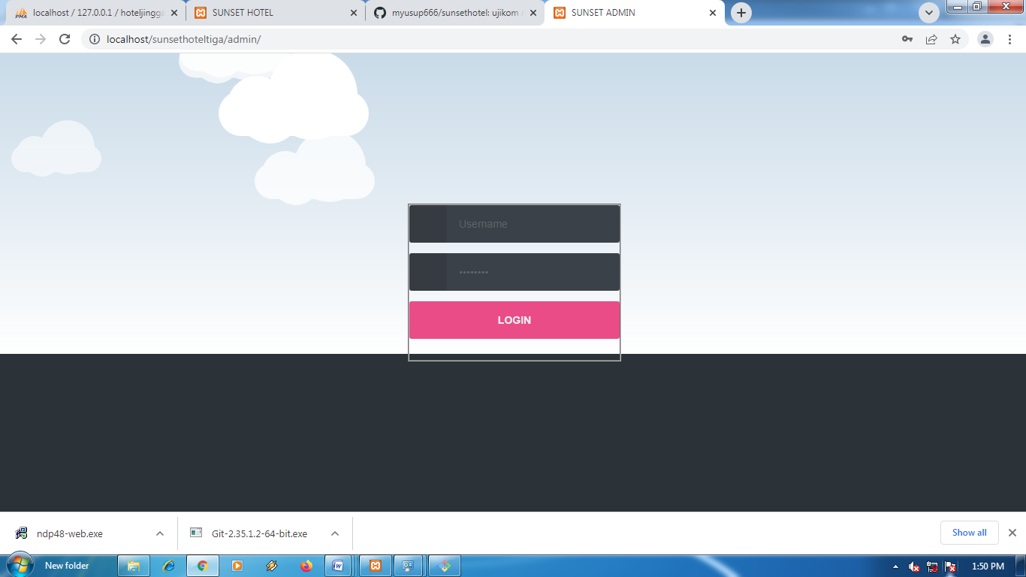

Maka akan muncul seperti ini,dan kalian tinggal isi form yang ada di halaman ini sesuai data diri kalian.

**3.2.2 Halaman Beranda**  
Login atau jika belum mempunyai akun klik bagian register setelah itu login dengan akun yang sudah dibuat maka akan muncul  
tampilan sebagai berikut: 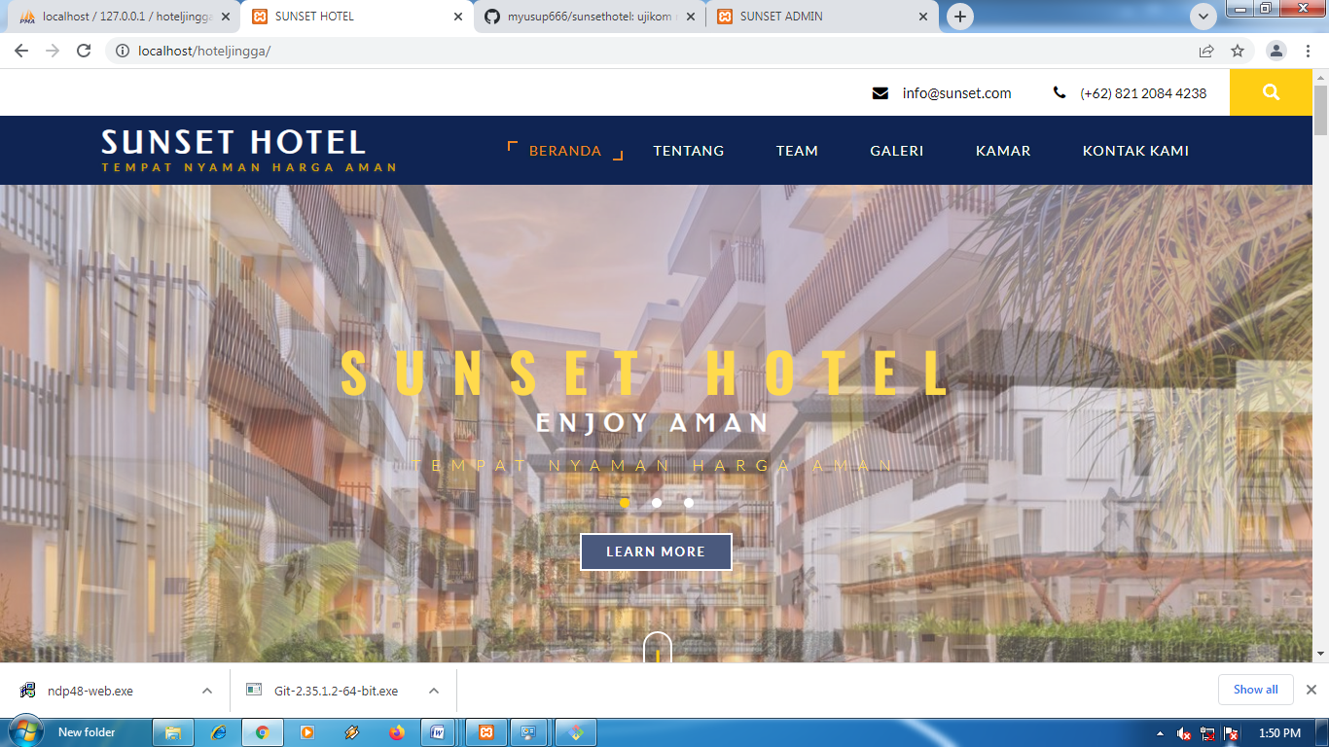

Pada halaman ini akan telihat menu menu pada bagian ata : Berdanda, Tentang Kami, Kamar, Galeri, Kontak, Riwayat, Pengaturan

1. Beranda

Pada menu ini menampilkan informasi yang berisi ringkasan dari garuda hotel.

1. Tentang Kami

Pada meni ini menampilkan informasi yang berisi visi misi dari garuda hotel,dan berikut tampilan halamannya:

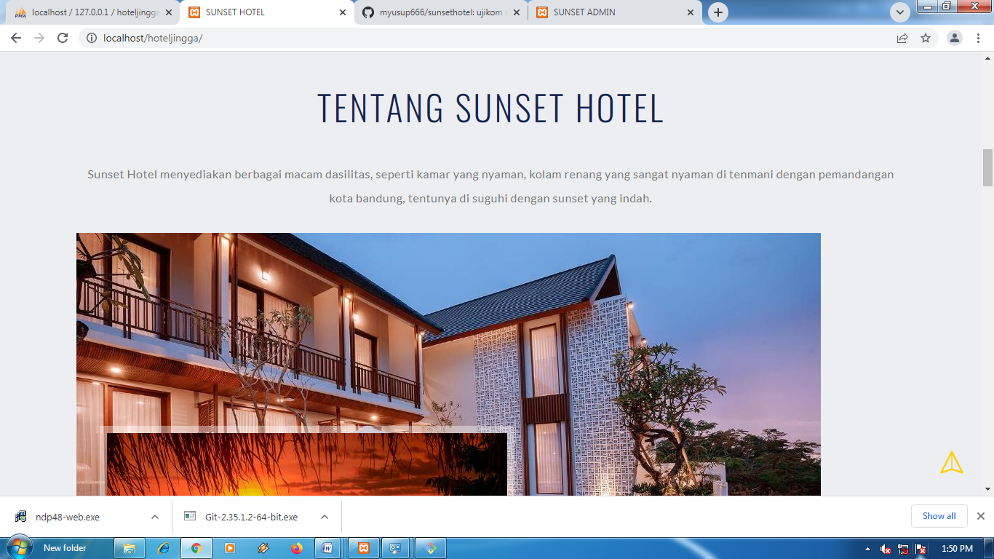

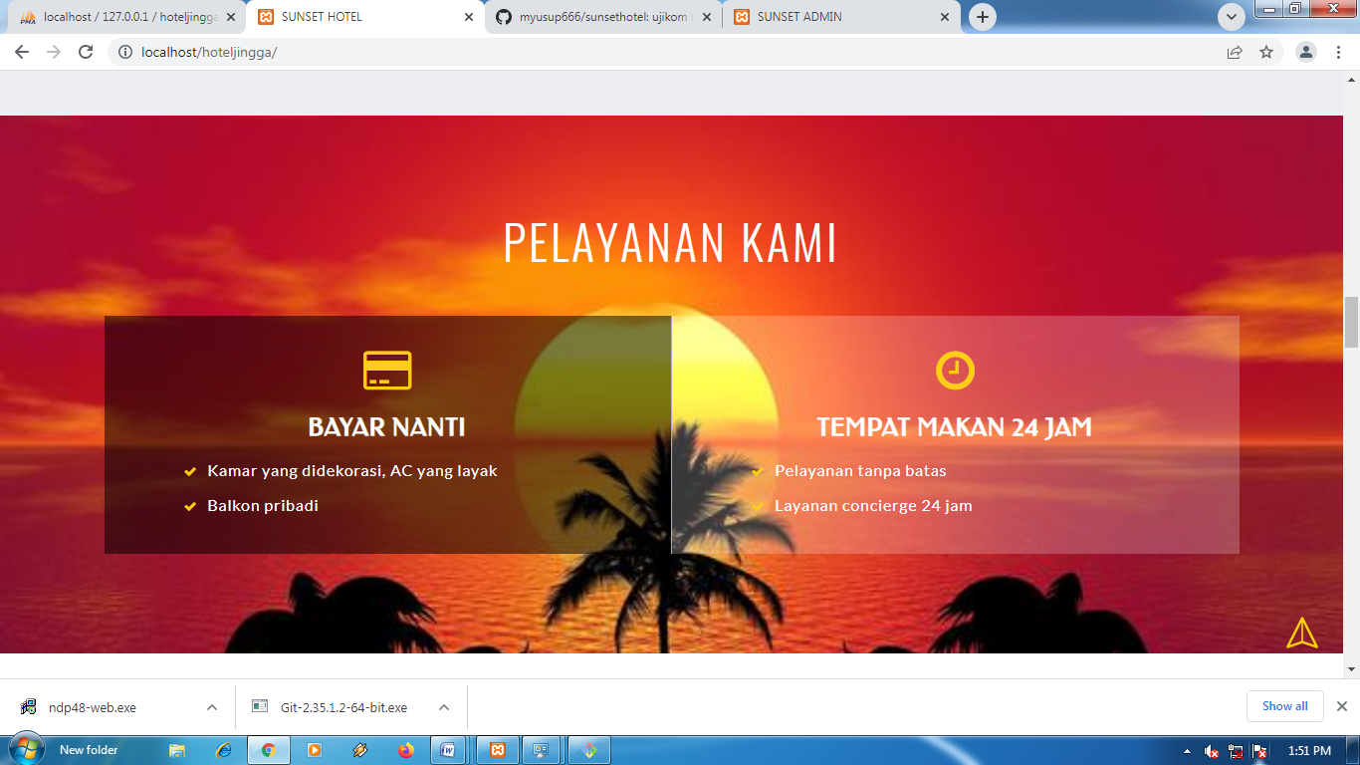

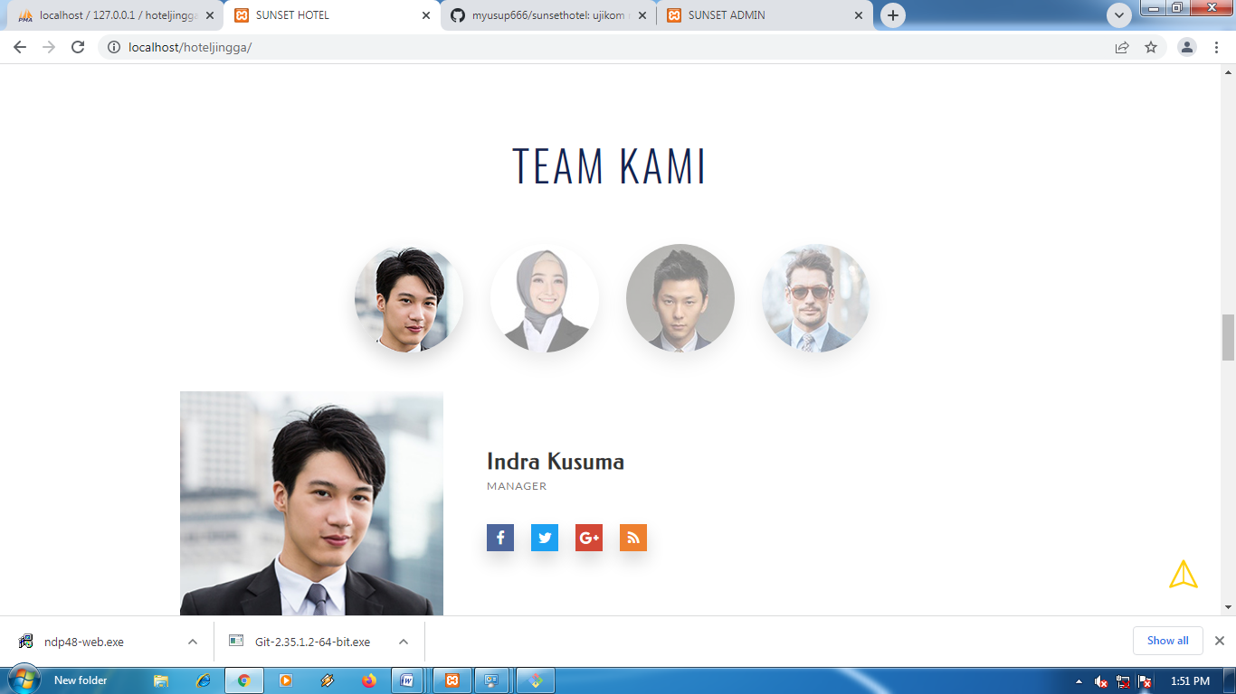

1. Kamar

Dalam menu ini adalah informasi reservasi kamar yang tersedia maupun terisi, dan berikut tampilan halamannya:

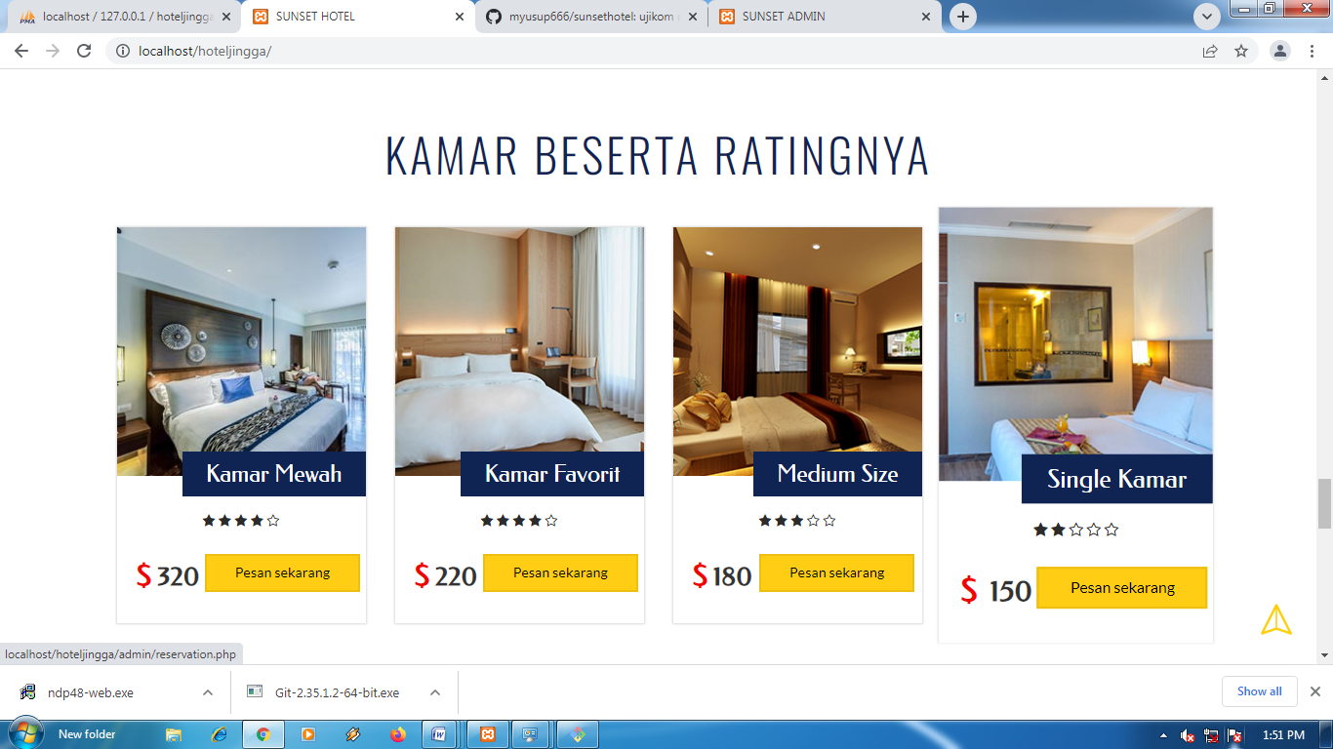

1) Di tampilan ini akan muncul semua kamar yang tersedia,terisi,maupub dipesan,dan jika ingin memesan kamar kalian cukup klik tombol di detail di kamar yang ingin anda pesan,dan akan pindah ke halaman berikut:

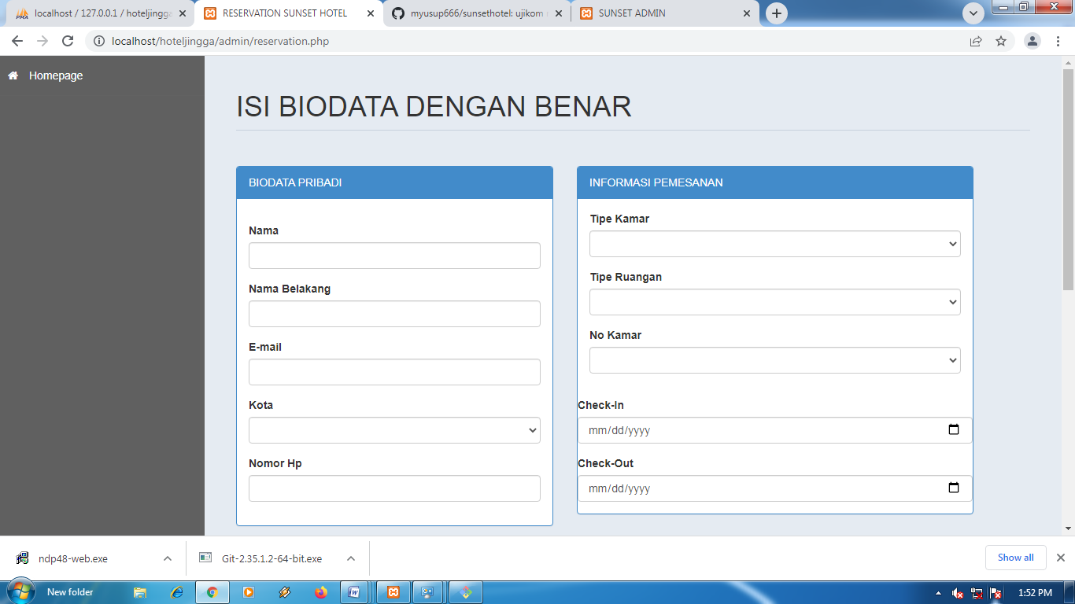

2) Nah jika sudah muncul halaman ini akan terdapat form pengisian data checkin,kalian masukan saja datanya dan jika sudah kalian klik tombol submit,dan akan menuju ke halaman berikut:

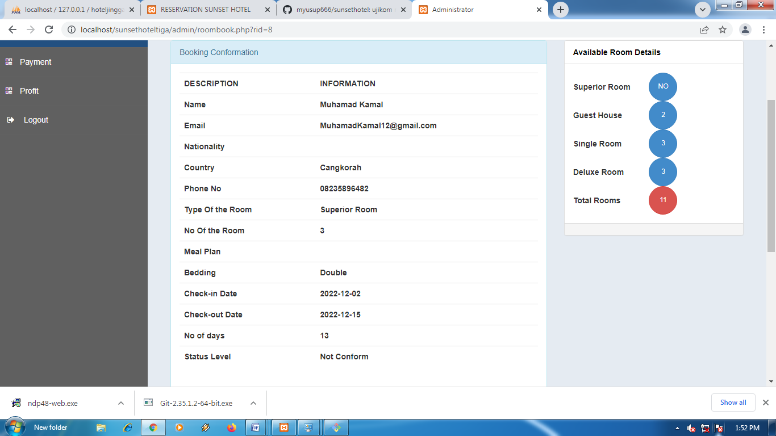

3)di halaman ini akan muncul beberapa informasi data yang sudah kalian masukan tadi dan jika kalian ingin melanjutkan pembayaran kalian bisa langsung klik tombol bayar sekarang,dan akan muncul halaman berikut:

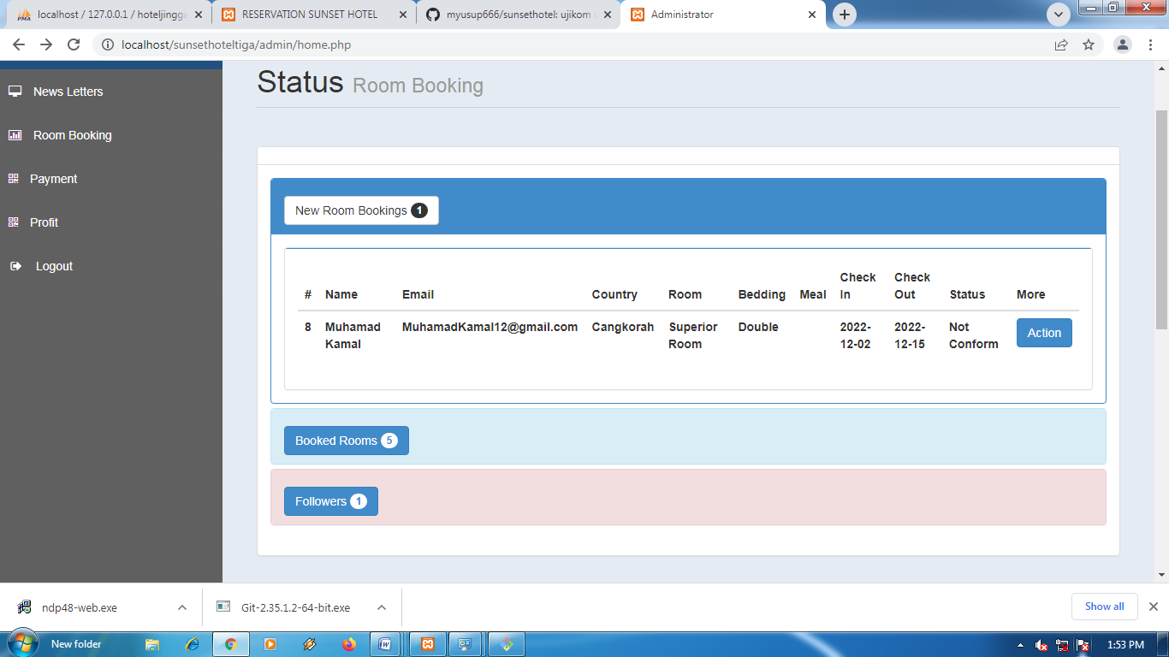

4) Halaman ini kalian disuruh untuk memasukan jenis bank yang anda ingin membayarnya dan juga kalian disuruh upload bukti pembayaran nya.maka jika sudah kalian melakukan semuanya kalian bisa langsung klik tombol Bayar sekarang, dan akan pindah ke halaman riwayat berikut tampilan nya:

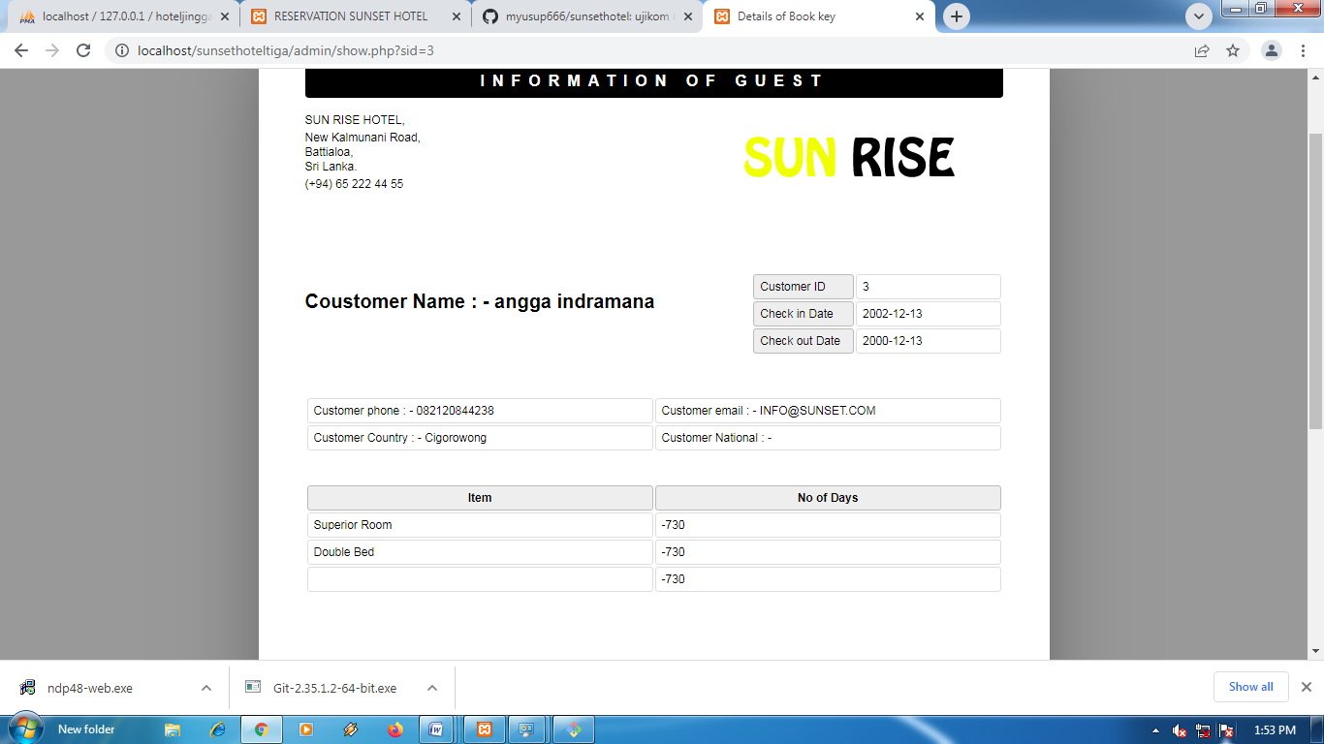

5) Nah disini kalian bisa melihat riwayat kalian yang sudah checkin dan akan muncul dibagian bawah,jika kalian baru saja mengirimkan pembayaran maka status nya tertulis tunggu konfirmasi admin,kalian tunggu sampai admin/petugas mengkonfirmasi jika sudah dikonfirmasi maka status akan berubah menjadi selesai dan akan muncul tombol print untuk mencetak data yang sudah anda checkin,dan untuk tombol berwana merah itu adalah tombol jika kalian sudah keluar dari kamar pemesanan kalian dan kalian bisa klik tombol tersebut untuk checkout.

1. Galeri

Menu Galeri ini menampilkan beberapa foto foto yang ada di garuda hotel,dan berikut tampilan halamannya:

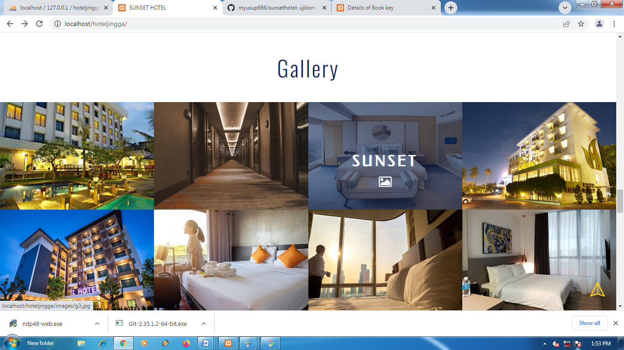

1. Kontak

Menu Kontak menampilkan lokasi garuda hotel dan juga jika ada yang mempunyai keluhan atau sebagainya bisa mengisi form yang ada di menu ini,dan berikut tampilan halamannya:

